|  |  |  |  |
| --- | --- | --- | --- |
| URL | Время обработки | Кол-во найденных ссылок | Имя файла с результатом |
| http://crawler-test.com/ | 0.8060979843139648 | 48(глубина > 2) | crawler_test.xml |
| http://google.com/ | 37.9440016746521 | 440(глубина 9) | google.xml |
| https://vk.com/ | 4.193805456161499 | 153(глубина 5) | vk.xml |
| https://stackoverflow.com/ | 6.008913040161133 | 150(глубина 4) | stackoverflow.xml |
| https://yandex.ru/ | 1.829965353012085 | 69(глубина 2) | yandex.xml |

Рисунок 1 - карта сайта crawler-test.com

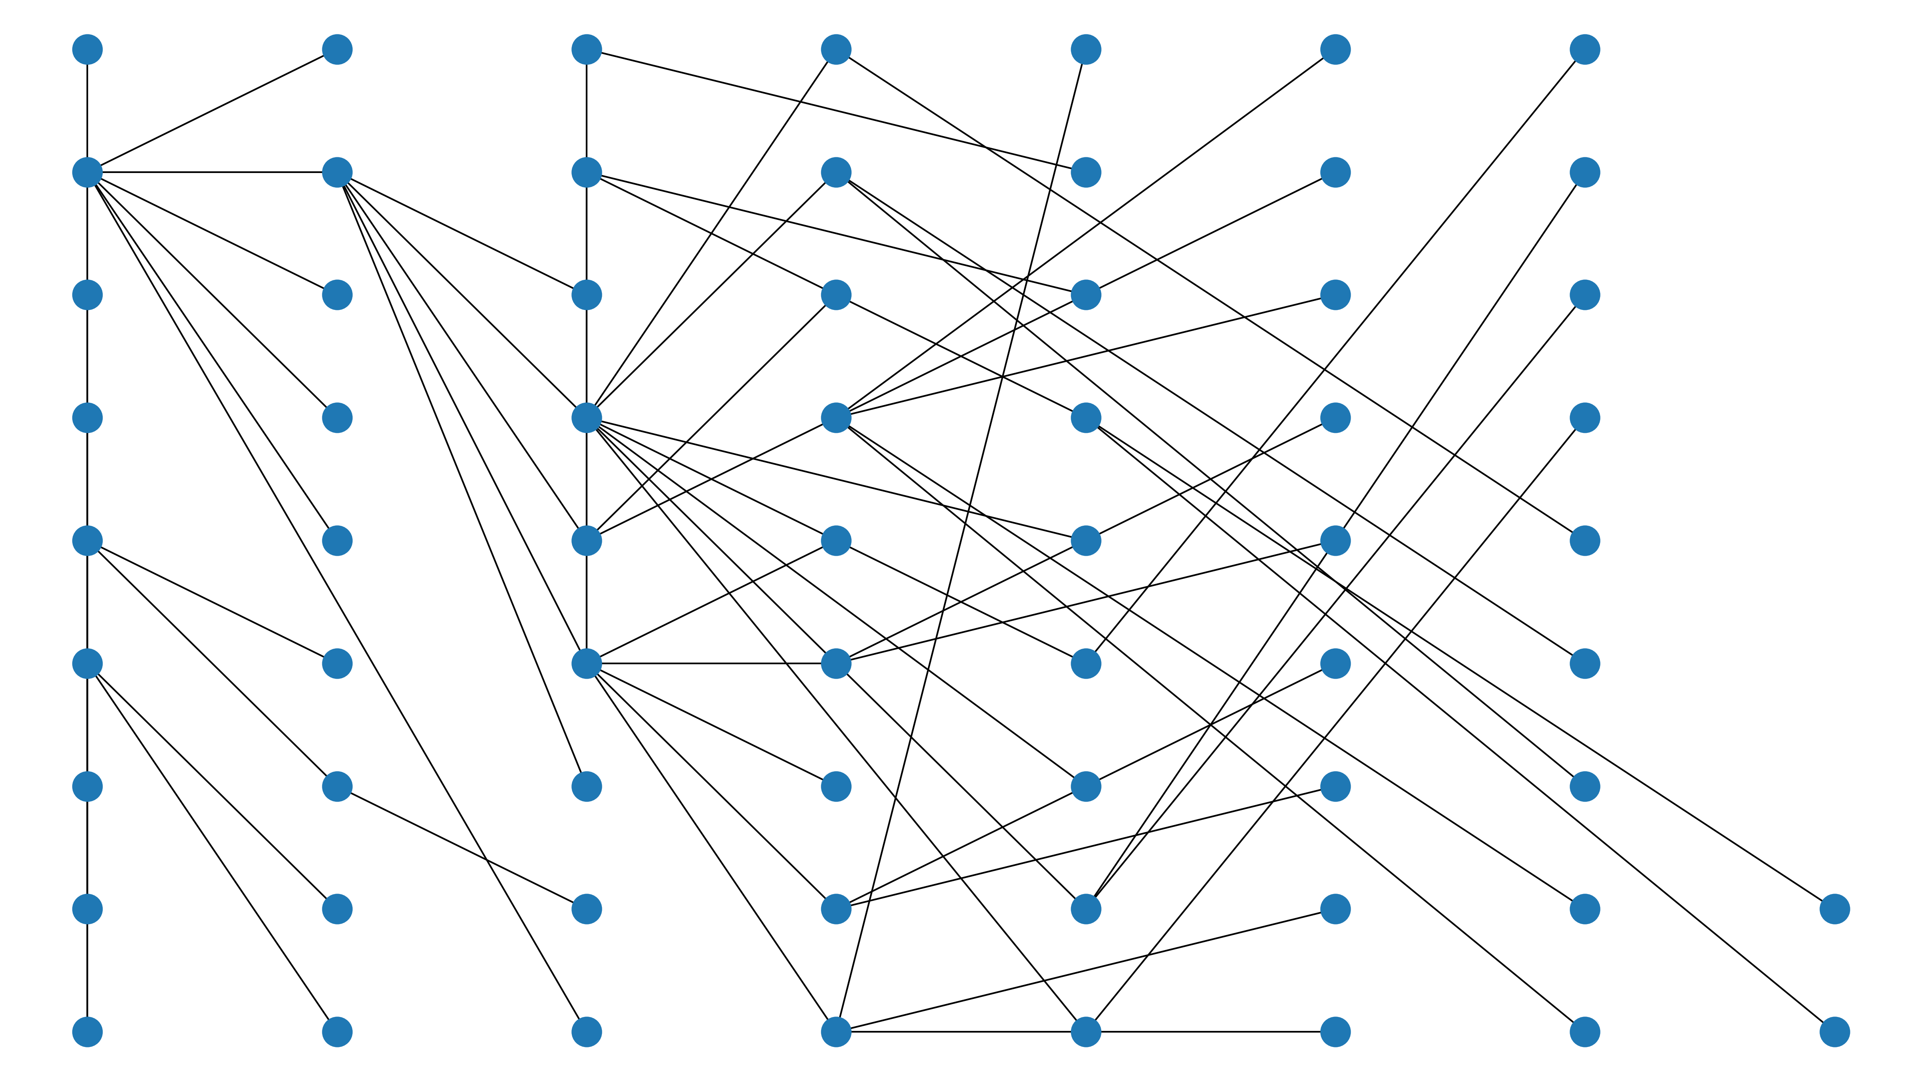

Рисунок 2- карта сайта google.com

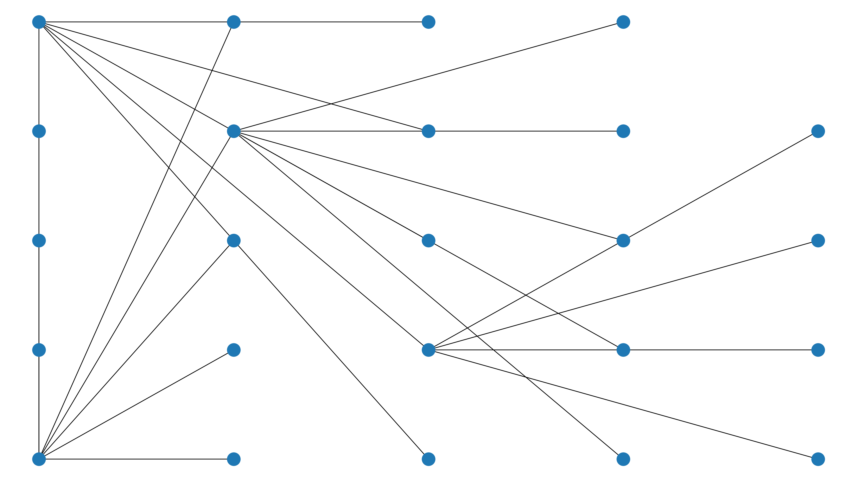

Рисунок 3 - карта сайта vk.com

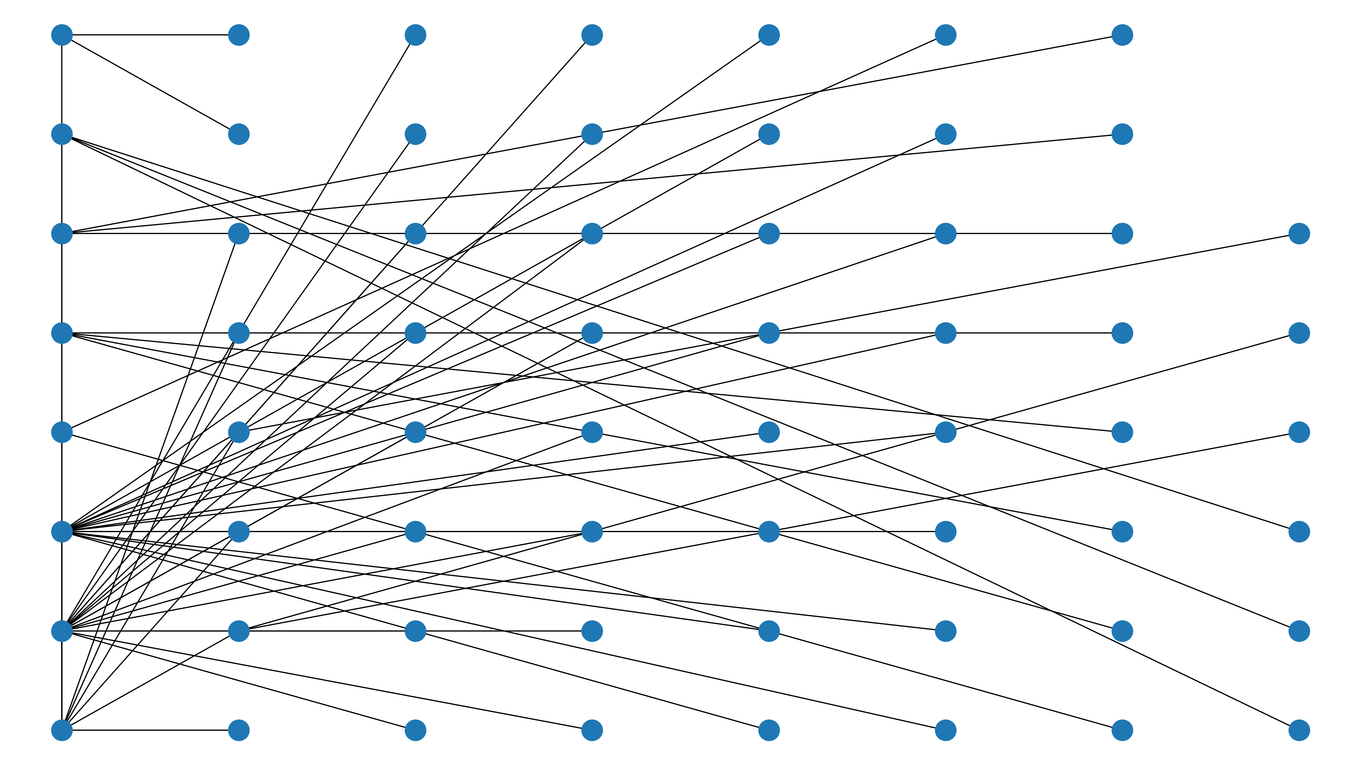

Рисунок 4 - карта сайта stackoverflow.com

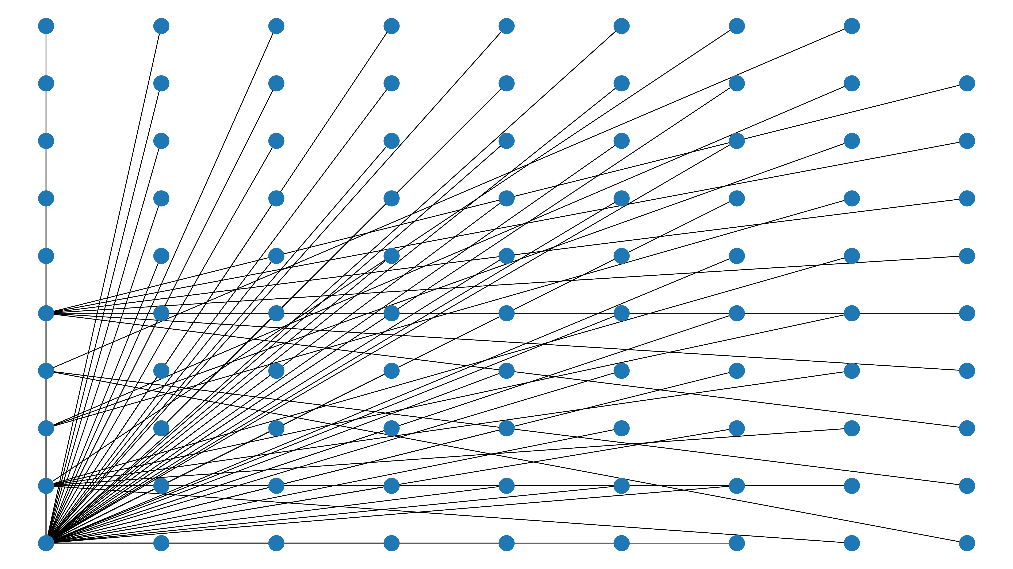

Рисунок 5 - карта сайта yandex.ru